Színes programkavalkádot ígér a 18. Egyetemi Tavasz
Hét héten át több száz programmal várja az egyetemi polgárokat és a város lakóit a Szegedi Tudományegyetem hagyományos tavaszi programkavalkádja, az Egyetemi Tavasz. 2023. április 5. és május 31. között 70 helyszínen mintegy 300 esemény – kiállítások, tudományos és ismeretterjesztő előadások, konferenciák, színházi bemutatók, koncertek és szórakoztató programok – közül válogathat a közönség.
Tizennyolcadik alkalommal szervezi meg az SZTE Nemzetközi és Közkapcsolati Igazgatóság Kulturális Irodája az intézmény legrangosabb tavaszi rendezvénysorozatát, az Egyetemi Tavaszt. A fesztivál hivatalos kezdését hagyományosan április 11-éhez, József Attila születésnapjához kötik. Az egyetemi fotópályázat anyagából válogatott kiállítással egybekötött megnyitót idén április 12-én, 17 órakor tartják a rektori épület átriumában. Az érdeklődők már április 5-től számos felvezető program közül választhatnak. A kínálat idén is bőségesen tartogat mindenki számára izgalmas pillanatokat: színházi előadásokat, kiállításokat, koncerteket, kerekasztal-beszélgetéseket, ismeretterjesztő fórumokat. A programok nyitottak és többnyire ingyenesen látogathatók minden érdeklődő számára.
Maradandó zenei élményt ígér például április 12-én, szerdán 19 órától a rektori épületben a Kányádi-est a generációk kedvencének számító Kaláka együttes tolmácsolásában és április 14-én, pénteken 20 órától a Resti Kornél zenekar koncertje a Café Radnótiban. A JaMese zenekar lemezbemutatóját május 3-án, szerdán, a Café Radnótiban tartják 20 órától, míg a Besh o droM kvartett május 4-én, csütörtökön, 20 órától várja a Café Radnótiban a zeneszerető közönséget. Az Universitas Szimfonikus Zenekar május 17-én, szerdán 19 órától tartja tavaszi hangversenyét a Szent-Györgyi Albert Agórában.
Szintén érdekesnek ígérkezik április 17-én, hétfőn, 18 órától a Café Radnótiban a Színház a másodikon című könyv bemutatója csakúgy, mint május 8-án, hétfőn 18 órától, a REÖK-ben az SZTE Szent-Györgyi Drámapályázat díjnyertes műveiből készült könyvé. Petőfi Sándor születésének kétszázadik évfordulója alkalmából április 14-én, pénteken, 15 órától szabad versmondásra várják az érdeklődőket a Dugonics téri József Attila szoborhoz. Petőfi Sándor és Arany János barátságáról május 11-én, csütörtökön 19 óra 30 perctől a Szegedi Pinceszínházban lesz előadás.
Az SZTE TTIK Földrajzi és Földtudományi Intézetben április 14-én, pénteken 18 órától játékos földrajzi felfedezésekkel, társasjátékokkal és rejtvényekkel várják az érdeklődőket. A Föld napján, április 22-én, az SZTE Füvészkertben tartanak családi napot. Ingyenesen látogathatják az egyetemisták a REÖK-Palota kiállításait május 10-én, szerdán.
Idén is folytatódik a nagy népszerűségnek örvendő „Vers délben” sorozat: az egyetem dolgozói és a város polgárai minden nap 12 óra 10 perckor elmondják kedvenc költeményüket Szent-Györgyi Albert Dugonics téri szobra mellett.
A 18. Egyetemi Tavasz programkínálata ide kattintva letölthető.
A Vers délben programsorozat ide kattintva letölthető.
Sajtókapcsolat:
- pr@rekt.u-szeged.hu
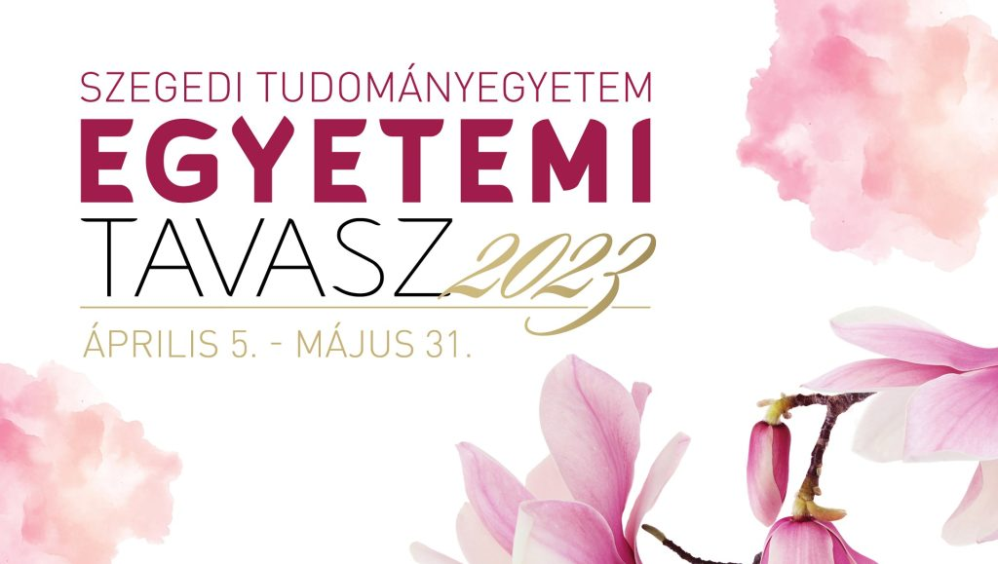 | © Szegedi Tudományegyetem
Eredeti tartalom: Szegedi Tudományegyetem
Továbbította: Helló Sajtó! Üzleti Sajtószolgálat
Ez a sajtóközlemény a következő linken érhető el:

